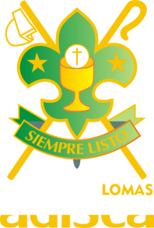

J.M.Ezeiza, 10 de Marzo del 2018
A los Rovers de A.Di.S.Ca Lomas de Zamora:

Los Clanes Madre Teresa de Calcuta y San Bernabé tienen el agrado de invitar a Jefes de Clanes/Comunidades y Jefes de equipo de cada Clan/Comunidad el próximo sábado 24 de Marzo del 2018 a las 9:00hs en Parroquia Nuestra Señora del Valle (French 536) con motivo de participar de la 1er Reunión del XIX R.U.T.A, en la localidad de Ezeiza.
En la misma se realizara la presentación general del evento Ruta
Lugar, Costo estimado, fechas de las siguientes reuniones y temas a tratar en las mismas.
Su asistencia es de gran importancia.

Saluda atentamente y un fuerte apretón de mano izquierda.

Rovers del Grupo Scout Nº31 Ntra.Sra del Valle.

